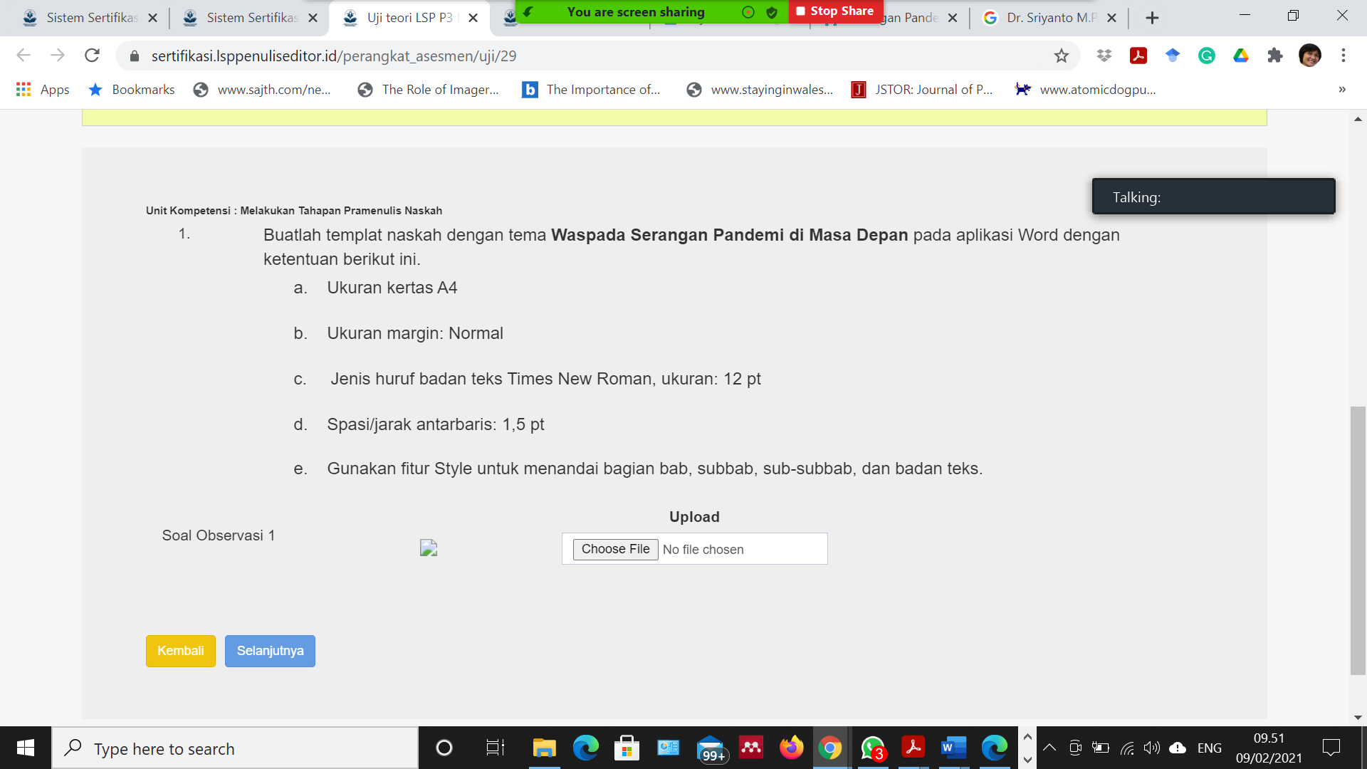

Soal No. 1.

Template Naskah Tema “Waspada Serangan Pandemi di Masa Depan”

Judul: Mitigasi Covid-19 pada Industri Pariwisata dan Perhotelan di Masa New Normal

Daftar Isi

Prakata

Bab I Pendahuluan

1.1 Awal Mula Pandemi Covid 19

1.1.1 Covid 19

1.1.2 Protokol Kesehatan

1.2 Kesehatan

1.2.1 Teknologi di Bidang Kesehatan

1.2.2 Sumber Daya Manusia

1.3 Dampak Pandemi Covid 19 pada Industri Pariwisata dan Perhotelan

1.3.1 Industri Pariwisata

1.3.2 Industri Perhotelan

1.4 Mitigasi Mengelola Industri Pariwisata Perhotelan Selama Masa Pandemi

1.3.1 Panduan CHSE

1.3.2 *Sustainable Tourism*